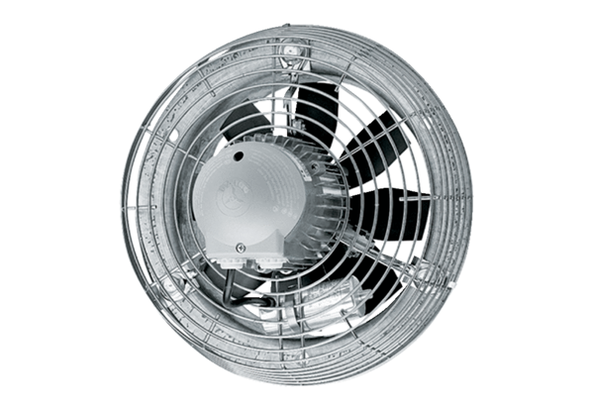Aksijalni zidni ventilator EZS 30/4 BJedinica za pakiranje: 1 komAsortiman: C
Broj artikla: 0094.0003Proizvođač: MAICO

